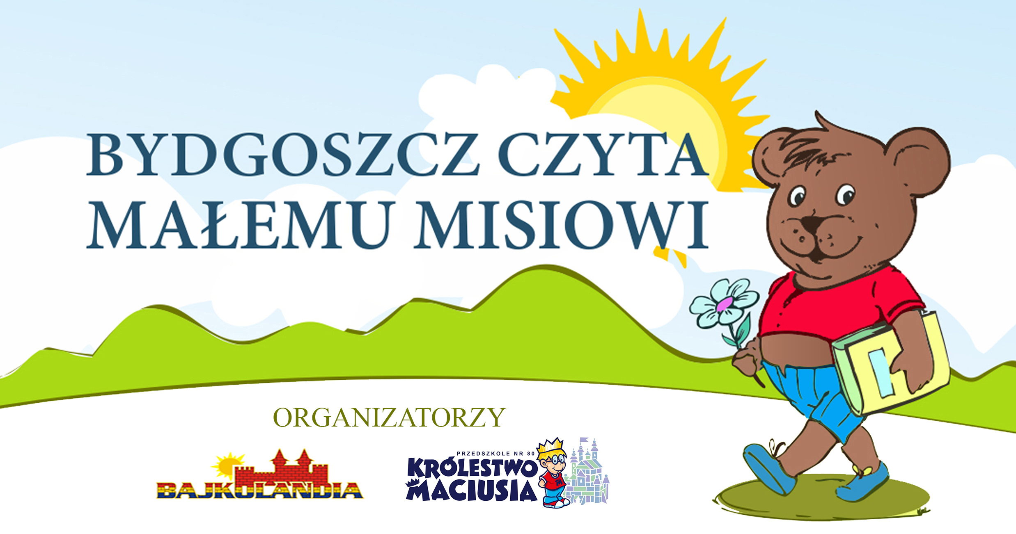
Regulamin konkursu plastycznego dla dzieci

pt. „Miś z przyszłości”

w ramach akcji „Bydgoszcz czyta Małemu Misiowi” edycja VI

1. Cele Konkursu
Celem konkursu jest:
- Pobudzenie wyobraźni i rozwijanie uzdolnień plastycznych dzieci w wieku przedszkolnym.
- Rozwijanie wrażliwości estetycznej.
- Prezentacja możliwości twórczych dzieci w dziedzinie plastyki.

2. Organizatorzy Konkursu
- Organizatorami konkursu są: Przedszkole nr 80 „Królestwo Maciusia” i Przedszkole Niepubliczne „Bajkolandia” w Bydgoszczy
- Partnerzy i sponsorzy nagród: GREGSOFT GROUP, Bydgoska Szkoła Wyższa, Fabryka Sportu i Rekreacji, Firma Handlowa Inga, Księgarnia Arabeska, Manufaktura Słodyczy „Karmelowa Kraina”, Centrum Zabaw i Edukacji Złoty Smoczek, Fundacja Dla Życia i Zdrowia, Biuro Nieruchomości ART CENTRUM, Dom Dziennego Pobytu „Kapuściska”, MAC kompleksowe rozwiązania dla edukacji, Kino Helios, Zonda Aero, Bliżej Przedszkola, Uniwersytet Kazimierza Wielkiego, Filharmonia Pomorska im. Ignacego Paderewskiego w Bydgoszczy, Fit&Sport Studio, Mediart Pozycjonowanie, Muzeum Okręgowe im. Leona Wyczółkowskiego w Bydgoszczy, Tata Młodego Cukrzyka, Baloniarki, Funimki, VR World (salon wirtualnej rzeczywistości), Sala Zabaw Pikobelo, Dekor-24.pl, Pan Miłosz, Zagroda Edukacyjna w Kozielcu, Fit Dance Studio, Klub Sportowy Jastrzębie, Kogel – Mogel Kawiarnia, Leśny Park Kultury i Wypoczynku „Myślęcinek”, O2 Studio – fizjoterapia i sensoryka, Szkoła Tańca Bailamos, Public Transport Service, Nadleśnictwo Żołędowo, Państwowa Inspekcja Sanitarna, Pani Logopeda Specjalistyczny Gabinet Neurologopedyczny Agnieszka Piasecka, Strefa Mindfullness.

3. Założenia organizacyjne:
- Konkurs przeznaczony jest dla dzieci przedszkolnych w wieku 3-6 lat.
- Zadaniem dzieci jest przygotowanie pracy plastycznej na podany przez organizatora temat. Format pracy A4. Technika wykonania pracy dowolna.
- Przedszkole może nadesłać maksymalnie 3 prace, dlatego też spośród wszystkich złożonych w danym przedszkolu prac zostaną wybrane 3, które przejdą do międzyprzedszkolnego etapu konkursu.
- Prace muszą być na odwrocie czytelnie opisane:
- imię, nazwisko i wiek dziecka
- pełna nazwa przedszkola

i złożone do koordynatora projektu p. Małgorzaty Racławskiej
do dnia 03.04.2023 (poniedziałek).

- Konkurs rozpatrywany będzie w dwóch kategoriach wiekowych:
+ 3,4 latki
+ 5,6 latki.
- Z każdej kategorii zostaną wytypowane dzieci, które zajmą I, II i III miejsce.
- Organizator zastrzega sobie prawo do dowolnej liczby wyróżnień w konkursie dla pozostałych uczestników w zależności od głosowania jury.
- Do każdej pracy wytypowanej do etapu międzyprzedszkolnego należy dołączyć podpisaną przez rodzica zgodę na udział w konkursie, zgodę na przetwarzanie danych osobowych oraz publikację pracy dziecka, a także zgłoszenie do konkursu plastycznego „ Miś z przyszłości”.

4. Kryteria oceny:
- praca zgodna z tematyką i celami konkursu
- oryginalne przedstawienie tematu
- walory artystyczne
- estetyka prac
- samodzielność wykonania pracy.

5. Jury:
O wyłonieniu laureatów konkursu decyduje jury powołane przez organizatorów, które pod uwagę weźmie:
- samodzielność,
- oryginalność.
Obrady jury będą miały miejsce w siedzibie organizatora tj. Przedszkole nr 80 „Królestwo Maciusia” ul. Pomorska 80, Bydgoszcz.
Decyzje Komisji Konkursowej są ostateczne.

6. Ogłoszenie wyników konkursu
- Wyniki konkursu zostaną wysłane na adresy mailowe koordynatorów projektu z poszczególnych placówek biorących udział akcji „Bydgoszcz czyta Małemu Misiowi” edycja VI w dniu 18.04.2023r.
- Wyniki konkursu zostaną udostępnione na:
- stronie facebookowej projektu pod adresem: www.facebook.com/Bydgoszcz-Czyta-Małemu-Misiowi-108014261767249;
- stronie internetowej Przedszkola nr 80 „Królestwo Maciusia” https://p80.edu.bydgoszcz.pl;
- stronie internetowej Przedszkola Niepublicznego „Bajkolandia” https://bajkolandia-bydgoszcz.pl/.

7. Nagrody
- Organizatorzy przyznają trzy nagrody główne oraz wyróżnienia w dwóch kategoriach wiekowych.
2. Jury ma prawo do wytypowania dodatkowych nagród.
3. Sponsorem nagród głównych oraz wyróżnień są organizatorzy konkursu oraz partnerzy projektu.
4. Laureaci otrzymają nagrody rzeczowe oraz dyplomy.
5. Wręczenie nagród i dyplomów odbędzie się na uroczystej Gali podsumowującej akcję w maju 2023r.

